5. POSEBNI EDUKACIJSKO-REHABILITACIJSKI POSTUPCI
Dragi roditelji, molila bih Vas da učeniku isprintate listiće i da dijete uz Vašu podršku pokuša spojiti iscrtkane linije.
LISTIĆ 2.
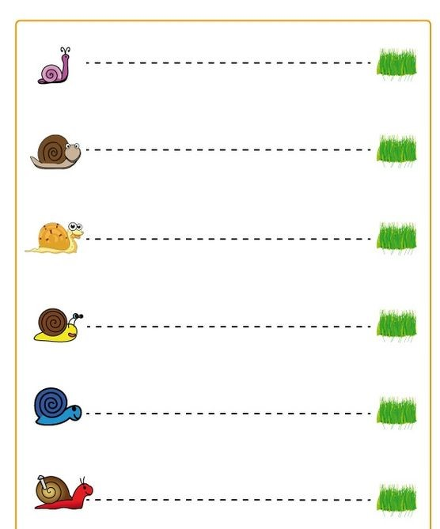

LISTIĆ 3.
